## 学校召开教师暑期挂职锻炼工作总结

## 座谈会

（教务处冯丹丹）10月23日下午，教务处在四号教学楼317会议室组织召开了2018年教师暑期挂职锻炼工作总结座谈会。常务副院长耿帮才、教务处、人事处及各系（部）相关人员参加了此次座谈会。

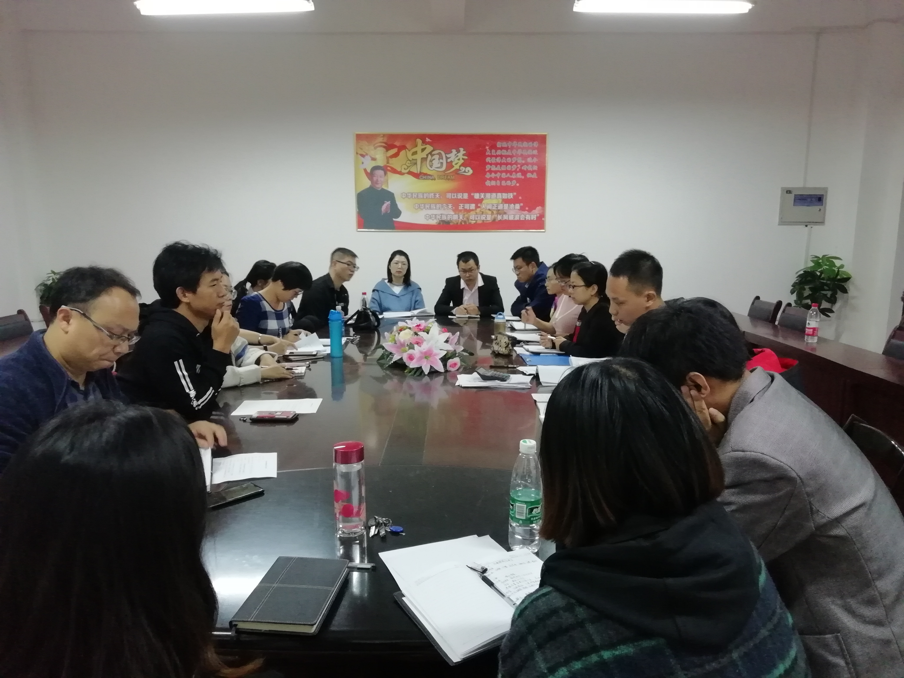

人文艺术系曹林、机械系曹清、经管系马比双等作为教师代表进行了发言。三位老师结合自己的挂职锻炼工作，与大家分享了工作中的收获，老师们都认为在挂职锻炼工作中学到的很多知识可以运用到教学中，对教学产生了积极影响。

经管系副主任朱靖、人文艺术系副主任胡琼、机械系副主任黄能会总结了各系在开展挂职锻炼工作中获得的经验和教训，并谈了挂职锻炼工作接下来的开展计划。

耿帮才做总结发言。他肯定了各系教师挂职锻炼工作，认为各系对此项工作进行了深入的思考。同时他对我校的挂职锻炼工作提出了要求：要求各系（部）、各职能部门要高度重视教师挂职锻炼工作，对此项工作进行精心安排，将挂职锻炼为教学服务作为开展工作的首要目的；加强对教师挂职锻炼工作的监督和检查，形成规范，将考核落到实处，不能流于形式；在挂职锻炼工作结束后，教师个人及所在单位、职能部门要做好总结，以便更好地推进我校的教师挂职锻炼工作。